**NAMA : SELLA PUTRI SARI**

**KELAS : QE A**

# SOAL TEST CASE MANAGEMENT TOOLS

1. Klik Add Project, kemudian berikan nama project sesuai dengan tugas yang diberikan

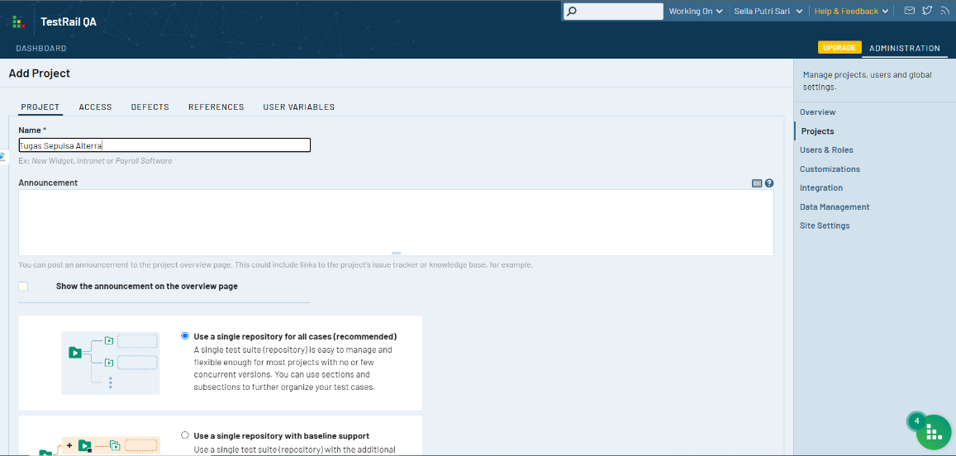

1. 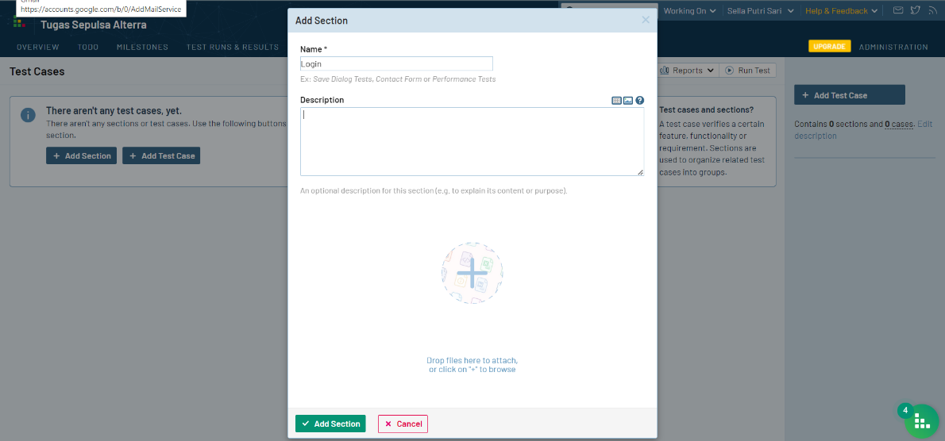Setelah Add Project, klik Test Case di bar navigasi kemudian tambahkan section pada Add Section
2. Setelah Add Section, maka akan muncul section Login. Tambahkan case dengan klik Add case pada section Login seperti dibawah ini

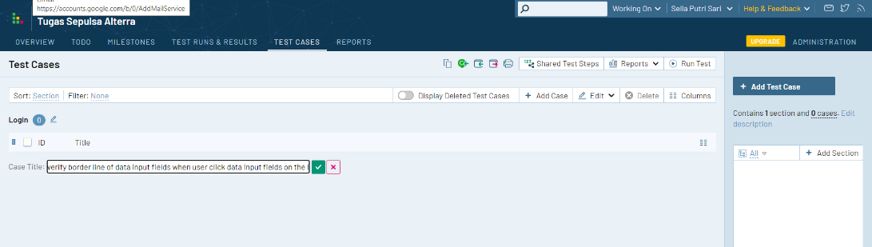

1. Selanjutnya edit case yang telah kita buat sebelumnya. Jadi untuk setiap case yang kita tambahkan, akan kita berikan detail-detail seperti gambar dibawah ini.

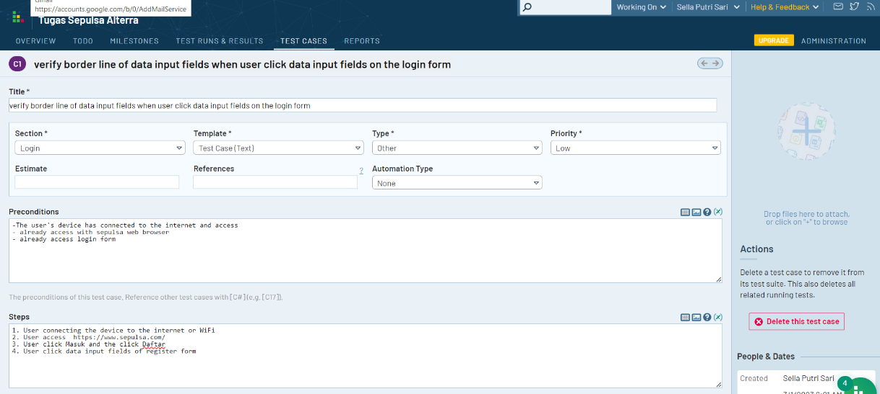

1. 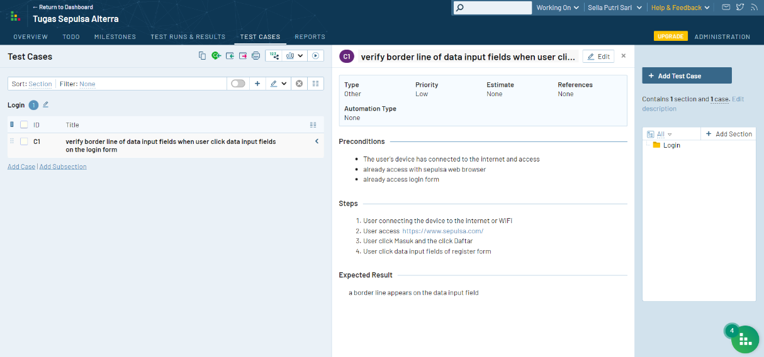Lalu setelah kita memberikan detail-detail diatas. Maka kita dapat melihat perubahan yang telah kita tambahkan sebelumnya
2. 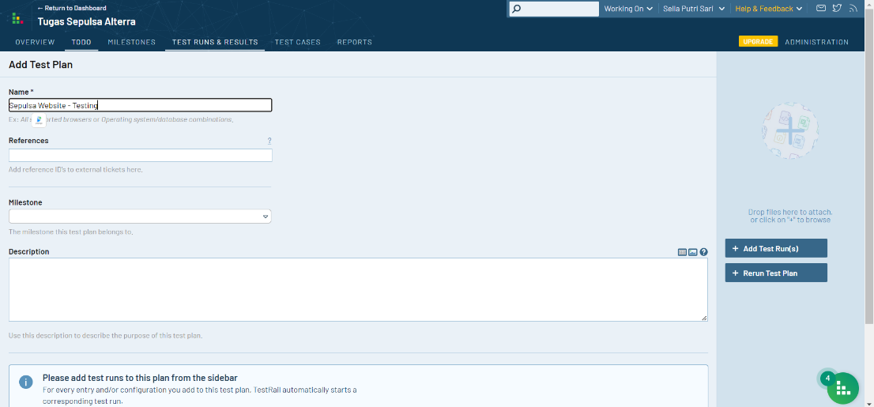Selanjutnya, setelah kita membuat semua section dan test case, maka kita akan membuat test plan seperti gambar dibawah ini
3. Kemudian setelah kita membuat test plan, langkah selanjutnya kita membuat test run. Disini saya membuat test run pada section login, pilih produk dan pilih metode pembayaran.

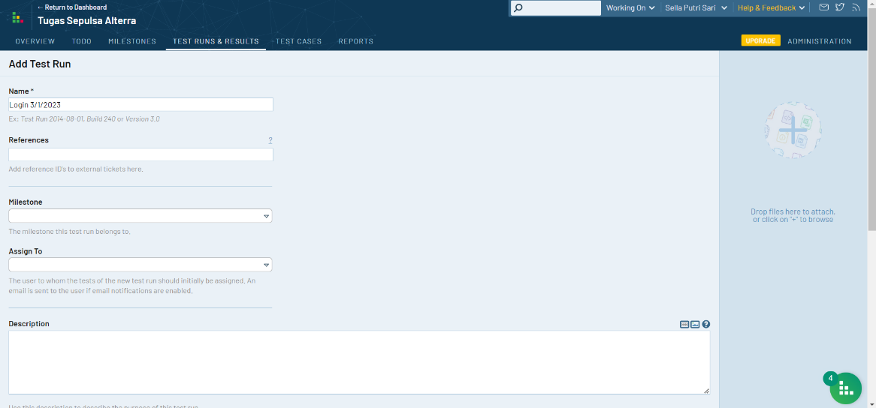

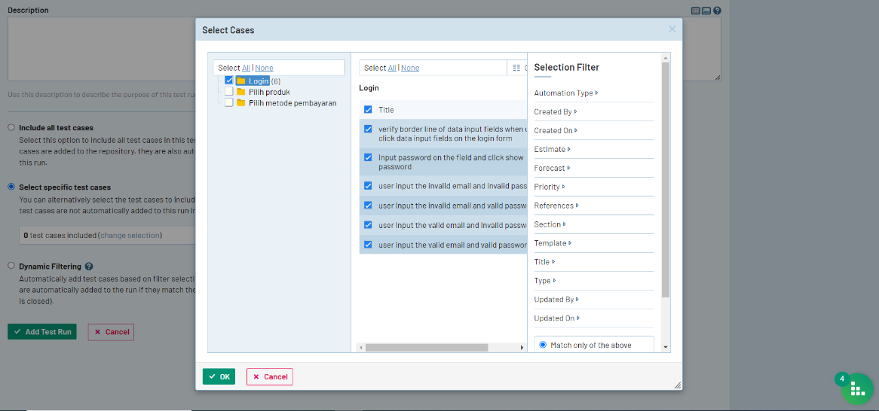

1. Setelah test run terbuat maka kita akan menambahkan result, disini kita dapat melakukan perubahan pada case ketika case tersebut berstatus passed, failed dsb, lalu juga terdapat comment. Dikolom comment saya menambahkan result dari case yang saya buat beserta bukti gambarnya

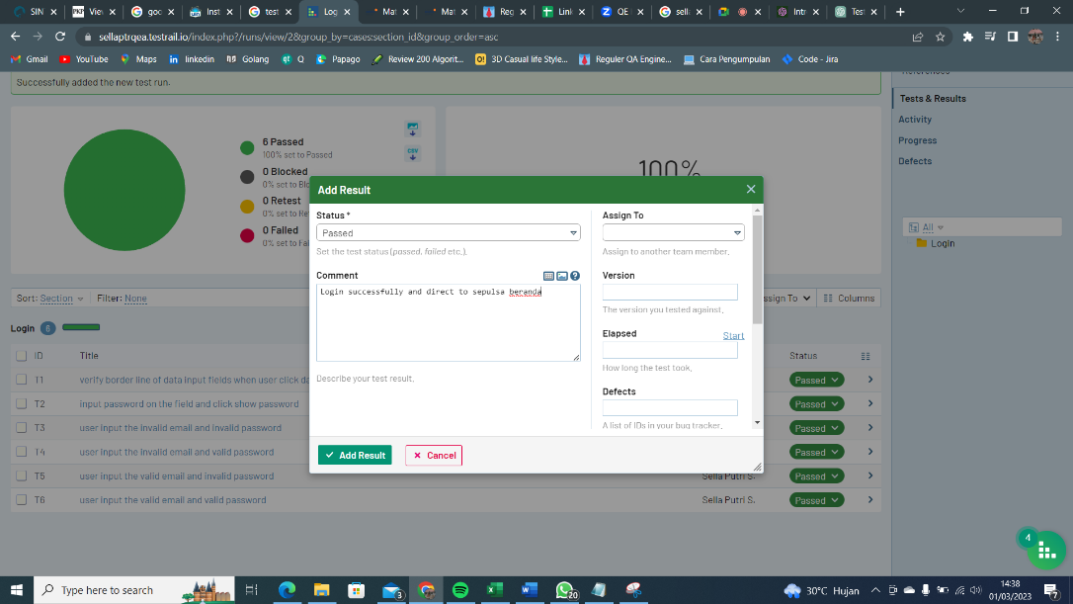

1. Pada navigasi bar TEST RUN & RESULT, kita dapat melihat test run yang telah dilakukan. Disana terdapat Login, Pilih produk dan Pilih metode pembayaran.

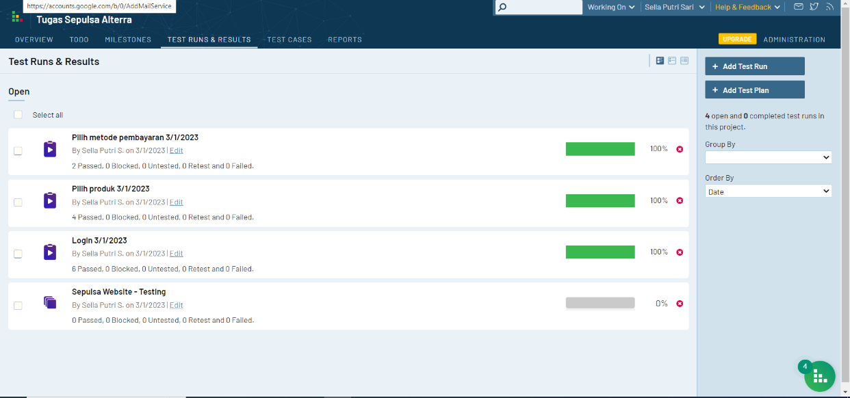

1. Pada tampilan OVERVIEW dapat kita lihat grafik berapa case yang telah lulus, berapat case yang diblok, berapa case yang harus di test ulang dan berapa case yang gagal.

